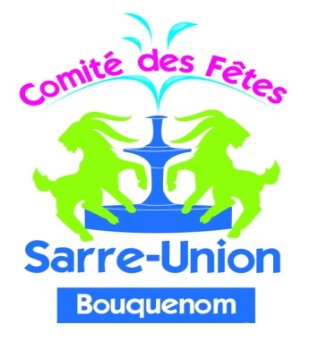

Le Bocksbrúnne Theáter

Madame, Monsieur,
Après une année sans théâtre alsacien pour les raisons que nous connaissons tous, le Comité des Fêtes, en partenariat avec la Ville de Sarre-Union, remonte sur les planches cette année pour sa désormais célèbre saison théâtrale sur tout le mois de Novembre.
Vous avez assisté à notre représentation en 2019. Nous avons le plaisir de vous transmettre ci-joint, la plaquette de présentation de la nouvelle pièce de la saison 2021 :
«D’Màdam Irma und de Tràm ! »
Nous vous proposons d’ores et déjà de réserver vos places pour cette nouvelle saison. Il vous suffit de nous retourner le coupon ci-dessous avec le chèque de règlement à l’ordre du Comité des Fêtes, à l’adresse suivante : Christophe SCHOENACKER, Mairie, 34 Grand ’Rue, 67260 SARRE-UNION.
Nous vous enverrons ensuite les billets par retour de courrier.
Nous serions ravis de vous accueillir lors de l’une de nos représentations !
Bien à vous,
Christophe SCHOENACKER

Comité des Fêtes de Sarre-Union
E-mail : cs10121971@gmail.com Le Bocksbrùnne Theàter
Inscrit au Registre des Associations Tribunal d’Instance de Saverne Vol. 7 Folio 16

------------------------------------------------------------------------------------------------------
RESERVATION DE PLACES

Nom :..................................................Prénom :…………………………………………………………………

Adresse :………………………………………........................................................................................

Souhaite réserver ……………………………………places pour la représentation du
□ Samedi 6 novembre à 20 heures
□ Samedi 13 novembre à 20 heures □ Samedi 27 novembre à 20 heures
□ Samedi 20 novembre à 20 heures □ Dimanche 28 novembre à 14 heures 30

Ci-joint un chèque de ………………………….x 8 € = ………………………………..

